Programozás technológia

2.beadandó feladat: 8. feladat

Készítette: Madár Bálint MRPBLG

# A feladat leírása:

8. Lovagi torna

Készítsünk programot, amellyel a következő két személyes játékot lehet játszani. Adott egy 𝑛×𝑛 mezőből álló tábla, amelynek a négy sarkába 2-2 fehér, illetve fekete ló figurát helyezünk el (az azonos színűek ellentétes sarokban kezdenek). A játékosok felváltva lépnek, a figurák L alakban tudnak mozogni a játéktáblán. Kezdetben a teljes játéktábla szürke színű, de minden egyes lépés után az adott mező felveszi a rá lépő figura színét (bármilyen színű volt előtte). A játék célja, hogy valamely játékosnak függőlegesen, vízszintesen, vagy átlósan egymás mellett 4 ugyanolyan színű mezője legyen. A játéknak akkor van vége, ha minden mező kapott valamilyen színt. A program biztosítson lehetőséget új játék kezdésére a táblaméret megadásával (4×4, 6×6, 8×8), és ismerje fel, ha vége a játéknak. Ekkor jelenítse meg, melyik játékos győzött, majd automatikusan kezdjen új játékot.

# A megoldás terve, az osztályokat és kapcsolataikat bemutató osztálydiagram, a feladat elemzése

UML diagram:

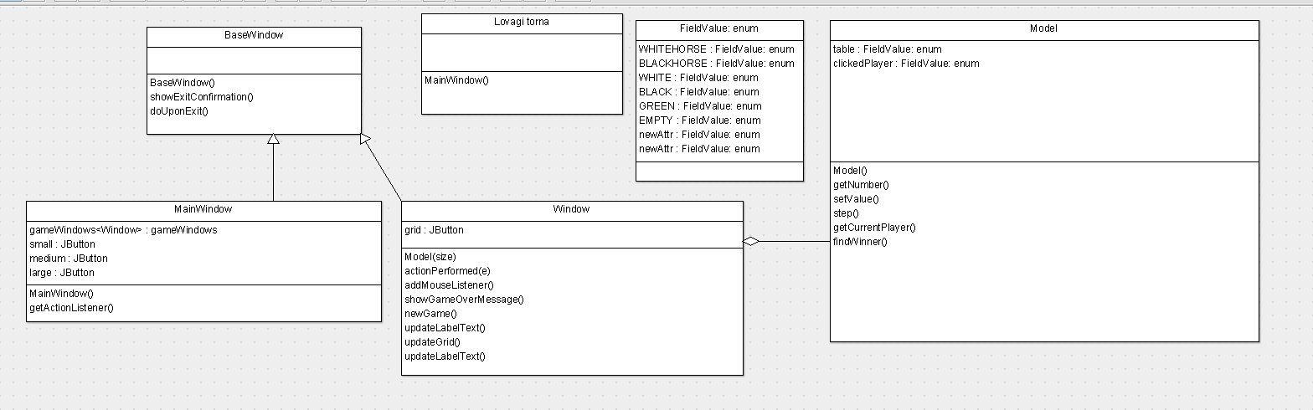

A program felépítése és elemzése:

pacage feladat:

**BaseWindow.java**: a program alapablaka, cím és méret beállítása, kilépéskori viselkedés

FieldValue.java egy felsorolás típus, a Model mezői ezeket az értékeket vehetik fel

**LovagiTorna.java** főmetódus itt fut le

**MainWindow.java** létrehozza a játék ablakokat

**Model.java** egy táblából áll és azon végez műveleteket a játék modelljét tartalmazza

**FieldValue.java a** model tábla ezeket az értéket veszi fel

1. WHITEHORSE: a fehér ló a megvalósításban azon a mezőn van aminek ez az értéke a Modelben
2. BLACKHORSE: a fekete ló a megvalósításban azon a mezőn van aminek ez az értéke a Modelben
3. WHITE a fehér mező jelölése a Modelben
4. BLACK: a fekete mező jelölése a Modelben
5. GREEN: amely mező GREEN színű mező a Modelben, ez éppen aktív ide kell lépni a lóval
6. EMPTY üres mező nincs itt se ló, se szín
7. BG Fekete színű mező, de ide is lehet lépni, ha a felhasználó nem ide lép akkor újra fekete lesz
8. BG fehér színű mező, de ide is lehet lépni, ha a felhasználó nem ide lép akkor újra fekete lesz

**Window.java**

A modellt megvalósító osztály, a fő rész egy JButton[][] grid -ből áll ami a table-t valósítja meg.

**Ikonok a programnak:** icon.png, rsz_2smallblack.png, smallwhite.png

# A megoldáshoz szükséges típusok (osztályok) absztrakt leírása

A kattintás során az alábbi két függvény fut le:

**updateGrid**() Azokat a gombokat állítja a modell értékei alapján zöld színűre, ahova majd lehet lépni a figurával

**updateLabelText**(); Ha a zöld színű kattintok gombra arra a gombra helyezi a ló figurát, azon figurát teszi oda aki az éppen aktuális játékos, a zöld értékeket kitörli, vagy a BG és WG esetén ha nem ott lesz a figura akkor azokat a megfelelő színre állítja.

# Esemény-eseménykezelő párosítások és a tevékenységük rövid leírása

Új játék gomb kattintás és ha valaki győz vagy tele a tábla akkor is lefut a newGame függvény.

játékklikkelés Új játék gombra kattintáskor a

newGameButton.addActionListener(new ActionListener() {

public void actionPerformed(ActionEvent e) {}}

esemény és eseménykezelő fut le.

Abban az esetben, ha egy gombra kattintok a játék táblában, az alábbi eseménykezelő párosítás fut le:

grid[i][j].addMouseListener(new MouseAdapter() {

mouseClicked(MouseEvent e) {

**Függvények amelyek lefutnak**

winner = model.findWinner() addja az győztest, ha zöld értékkel tér vissza nincs győztes csak tele lett a tábla

# Lényeges importált Java osztályok:

import java.awt

import javax.swing.JButton;

import javax.swing.JFrame;

import javax.swing.JLabel;

import javax.swing.JPanel;

# Részletes tesztelési terv

Több féle játék szimulálása és lejátszása.